Remarque homogénéiser tous les codages avec ceux de la note

Projet MHC de préparation des échantillons pour Pyroséquençage sur 454 Titanium

Contexte
1152 individus de marmottes alpines Marmota marmota seront séquencés sur 4 locus du Complexe Majeur d’Histocompatibilité de Classe I et II.
Après PCR, tous les amplicons devront être quantifiés pour être mélangés équimolairement dans 8 pools qui seront envoyés à séquencer à l’Université de l’Etat de l’Ohio.
La reconnaissance des individus à l’issu du pyroséquençage massif parallèle nécessite dès la phase d’amplification de leur attribuer un code-barres. Celui-ci est constitué par une combinaison d’amorces Forward et Reverse tagées qui permettent une reconnaissance individuelle dans chacun des 8 pools.
Les manips sont récapitulées dans le fichier pdf « Protocle MHC ».

Plan de plaque
Le plan de plaque (cf fichier «1st 454 sequencing-Individual barcoding_2011») a été optimisé pour permettre au terme des PCR le poolage en 8 régions d’une PicoTiterPlate sur un seul run de 454.
Nous vous avons envoyé 12 plaques 96 complètes numérotées de MHC_1 à MHC_12). Chaque puits contient 40µL d’une solution d’ADN entre 10 et 15ng/µL.

1-PCR
-Amorces de PCR
Pour chacun des 4 locus (MMDRB1, MMDRB2, Marm2 et Marm4) et chacun des 8 pools de destination, 16 amorces Forward affectées d’une séquence Tag unique de 6 bases et 12 amorces Reverse affectées d’une séquence Tag unique de 6 bases (cf fichier «1st 454 sequencing-Individual barcoding_2011») permettront de marquer individuellement chacun des 144 individus par locus d’un même pool.
Chaque amorce synthétique se compose de l’amorce complémentaire de la séquence à amplifier (exemple « MMDRB1_F), d’un adaptateur pour la PCR en émulsion (qui sera réalisée par la plateforme en Ohio avant le pyroséquençage ; exemple « Primer_Titanium_A), d’un code-barres unique de 6 bases (« Tag ») (cf Fig 1).

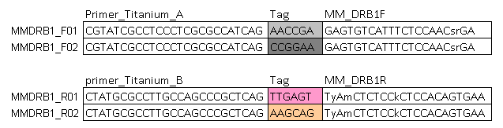
Fig 1 Exemple de séquence de quatre amorces synthétiques composées d’un adaptateur Titanium pour la PCR en émulsion permettant le séquençage bidirectionnel, un code-barres (Tag) et l’amorce complémentaire de la séquence à amplifier. NOTER la correspondance avec les noms utilisés ailleurs

Table 1. Séquences nucléotidiques des amorces (commandées chez IDT avec une purification HPLC).
Primers | Primer sequence (5’ – 3’)
MHC class I exon 2
MarmMF1 | AyCTCCGTGTCCCGGCCC
MarmR2 | GCAGGTTGCTCAGGCCCACTT
MarmR4 | GCGCAGGGTGTTCAAGCACAT
MHC class II DRB exon 2
MM_DRB_F1 | GAGTGTCATTTCTCCAACsrGA
MM_DRB_R3 | TyAmCTCTCCkCTCCACAGTGAA
MM_DRB_R2 | TTCGGCTTAACTCTCCGCTTTGA
MM_DRB_F2a | ACGATTCCTGCAGCAGATGA

Table 2. Primers restant du génotypage à Clermont Ferrand (2011) et leur position sur la plaque NOTER la correspondance avec les noms utilisés ailleurs
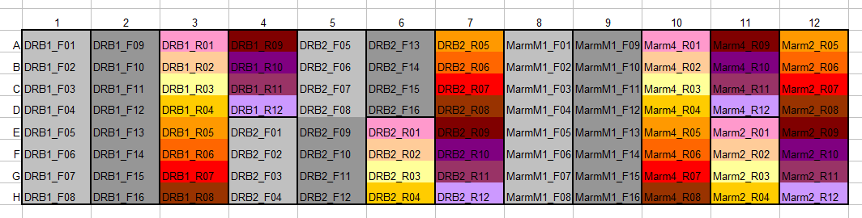

Chaque amorce Forward sera disposée en ligne et chaque amorce Reverse en colonne tel que dans la Fig 2. Le premier onglet du fichier exel résume la liste des amorces tagées à utiliser pour chaque individu. La disposition suit la même loi pour chacun des 4 locus. Par exemple, l’individu s_2 sera toujours affecté de la combinaison numérotée F01-R01 (MM_DRB_F1/MM_DRB_R3 ; MMDRB2_F01/MMDRB2_R01 ; MarmM1_F01/Marm2_R01 ; MarmM1_F01/Marm4_R01).

Rq : la même amorce Forward MarmM1_F est utilisée à la fois avec les amorces Reverses Marm2_R et Marm4_R pour amplifier respectivement les locus Marm2 et Marm4.
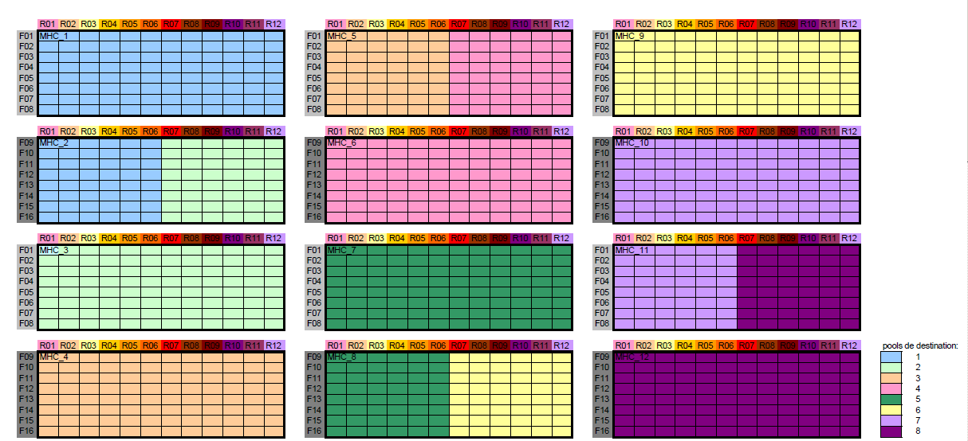
Fig 2 Disposition des 16 amorces tagées Forward (F) et 12 amorces tagées Reverse (R) dans les 12 plaques 96 numérotées MHC_1 à MHC_12. Les 12 amorces Reverses sont disposées dans les colonnes de chaque plaque ; les amorces Forward F01 à F08 et F09 à F16 en ligne une plaque sur deux respectivement. Les pools de destination sont symbolisés chacun par une couleur.

PRODUITS

EXTRACTION
- eppendorfs 1,5 ml :
    - ROTH
    - Reaktionsgeffase 1,5 ml
    - Ref : 4182.1
- Tris :
    - ROTH
    - High purity
    - Ref : 5429.1

- HCl :
    - ROTH
    - Ref : 9277.1

- MgCl2 :
    - ROTH
    - High purity
    - Ref : KK36.1

- KCL :
    - ROTH
    - High purity
    - Ref : 6781.3

- Tween 20 :
    - ROTH
    - Ref : 9127.1

- Proteinase K :
    - Fermentas
    - Ref : EO0491

PCR

- HS Taq Master Mix
- Quiagen
- Cat. no. 201443

- BSA
- Fermentas
- ref B14
EXTRACTION

ATTENTION TOUJOURS RANGER LES INDIVIDUS PAR ORDRE CROISSANT (tenir compte des numéros dans la centrifugeuse, utiliser le sens de lecture sur les bloques chauffant donc de gauche à droite et de bas en haut, disposer les individus de A1 jusqu'à A12 puis de B1 jusqu’à B12 et ainsi de suite sur les plaques)
PORTER UNE ATTENTION EXTREME A L’EVITEMENT DES CONTAMINATIONS. Bien stériliser ses outils par flambage à l’éthanol 75% entre chaque individu et nettoyer la paillasse de tout poil résiduel.

Extraction d’ADN à partir de poils

- Découper une quinzaine de bulbes (pas plus car soucis probables de contamination)
- Les placer dans un tube eppendorf de 1,5mL
- Répéter l’opération pour 96 individus
- Placer l’ensemble des individus sur un portoir de 96 tubes (attention ordre des individus cf. en gras si dessus)
- Ajouter 50 µL de tampon de lyse dans chaque tube
- Centrifugation 1min à 11 000rpm
- Incubation 80 min à 56°C : action de la PK
- Centrifugation 1min à 11 000rpm
- Incubation 20min à 96°C : destruction de la PK
- Centrifugation 1min à 13 000rpm
- Prélever 30µL du surnageant et les placer sur une « plaque PCR » (conserver la disposition présente sur le portoir 96 tubes) pour utilisation future ; noter le nom de la plaque+extraction sur la plaque; noter le numéro de la colonne (1 jusqu’a 12) sur les bouchons de la ligne A ; stockage au frigo jusqu’à utilisation si dans la journée, autrement stockage congélateur.
Note : un cone différent pour chaque prélèvement
- Les tubes d’extraction sont conservés au congel dans les boîtes carres blanche « Extraction année » (ex : Extraction 2007).

du tampon de lyse :

Les produits sous forme de poudre (Tris, MgCl2 et KCl) ainsi que le Tween20 sont rangés dans l’armoire métallique de la salle de manip de Biochimie. L’HCl est rangé dans l’armoire à porte en verre de cette même salle.

Tris-HCl 1M
60.57 mg dans 5 ml d’eau milliQ.
Rajouter le HCl au compte-goutte pour obtenir un pH de 8.

MgCl2 1M
47.61 mg délicatement dans 5 ml d’eau milliQ (attention ça chauffe).

KCl 1M
37.275 mg dans 5 ml d’eau milliQ.

Tableau 1 Composition du tampon de lyse
 | Concentration finale | Pour 10mL
Tris-HCl 0.1M | 20 mM | 2 mL
MgCl2 0.1M | 1.5 mM | 150 µL
KCL 0.1M | 25 mM | 2.5 mL
Tween20 | 0.50 % | 50 µL
H2O DNA/RNA free |  | 5.2 mL
PK | - mg/mL (poils)  0.4 mg/mL (tissus) | 50 µL  200 µL

Tampon de lyse pour poils aliquoté en 1 mL et stocké au congel. Préciser TE-P sur le bouchon si tampon pour poil et TE-T si tampon pour tissu

Note : Pour éviter de conserver la PK au congélateur, aliquoter le tampon en tube de 1 mL et rajouter à la dernière minute la PK à raison de 50 µL de PK par tube de 1 mL (pour l’extraction de 20 individus).
QUANTIFICATION

Je suppose que tu as quantifié au nanodrop ???

Standardiser, en ajoutant de l'eau milliQ, l'ADN à une concentration de 30ng/µL
Dépot

Pour PCR en plaque 96
Répartir dans une première plaque 96 10µL d'ADN (30ng/µL) pour chaque individu.
Prélever 1 µL d'ADN dans chaque puits, puis les répartir sur 4 plaques PCR 96 (1 pour chaque locus CMH).

Pour PCR en plaque 384
Répartir dans une première plaque 96 15µL d'ADN (30ng/µL) pour chaque individu.
Rajouter 30 µL d'eau milliQ dans chaque puits de manière à obtenir une concentration de 10ng/µL pour chaque individu.
Prélever 3 µL d'ADN dans chaque puits, puis les répartir sur 4 plaques PCR 96 (1 pour chaque locus CMH)

Réaprtition des individus :
- cf. fichier XX, pages XX, concernant la répartition des individus pour le séquençage XXX
- - cf. fichier XX, pages XX, concernant la répartition des individus pour le séquençage XXX

PCR

Plaque 96

Le protocole avait été mis au point pour l’amplification en plaques 96 puits. 1 µL d’une solution d’ADN à 30 ng/µL était ajouté à 9 µL de solution réactionnelle (Tableau1).

Tableau 1-a Volumes de PCR pour l’amplification de chaque locus du CMH à Clermont-Ferrand.
 | Volume (µL)
HotStarTaq Polymerase Master Mix (QIAGEN) | 5
Amorce F (100µM) | 0.2
Amorce R (100µM) | 0.2
eau milliQ | 3.6
ADN (30ng/µL) | 1

Tableau 1-b Volumes de PCR pour l’amplification de chaque locus du CMH au LBBE
 | Volume (µL)
HotStarTaq Polymerase Master Mix (QIAGEN) | 5
BSA(Fermentas) | 0.4
Amorce F (100µM) | 0.2
Amorce R (100µM) | 0.2
eau milliQ | 3.2
ADN (30ng/µL) | 1

Plaque 384

Pour s’adapter à la robotisation en plaques 384, 3 µL de solution d’ADN fournie à 10 ng/µL pourront être prélevés (Tableau 2).

Tableau 2 Volumes de PCR pour l’amplification de chaque locus du CMH à Clermont Ferrand.
 | Volume (µL)
HotStarTaq Polymerase Master Mix (QIAGEN) | 5
Amorce F (100µM) | 0.2
Amorce R (100µM) | 0.2
eau milliQ | 1.6
ADN (10ng/µL) | 3

Cycle PCR

Amorces et température d’hybridation (Tm) à utiliser pour l’amplification de chaque locus.
Locus | Amorce Forward | Amorce Reverse | Tm (°C)
MMDRB1 | MM_DRB_F1 | MM_DRB_R3 | 55
MMDRB2 | MM_DRB_F2a | MM_DRB_R2 | 50
Marm2 | MarmMF1 | MarmR2 | 55
Marm4 | MarmMF1 | MarmR4 | 50

Température °C |  | Temps
95 |  | 15 min
95 | X 34 cycles | 30 sec
55 ou 50 |  | 30 sec
72 |  | 60 sec
72 |  | 10 min
Quantification au PicoGreen

Protocole Picogreen utilisé à Clermont

Objet
Ce mode opératoire définit l’ensemble des étapes à respecter pour doser de l’ADN double brin avec du PicoGreen® en plaque 384 avec l’Infinite 200 de TECAN.
Le PicoGreen® permet de quantifier de l’ADN double brin jusqu’à 25 pg/mL.

Matériels
- Infinite 200 (TECAN)
- Plaque noires 384 (Corning 3820)

- Réactifs

- Quant-iT™ PicoGreen® dsDNA reagent and kit (Molecular Probes) stocké à +4°C
  - Quant-iT™ PicoGreen® dsDNA reagent (1 ml) dans le DMSO
  - 20X TE (25ml) (200 mM Tris-HCl, 20 mM EDTA, pH 7.5)
  - Lambda DNA Standard (1 ml à 100 µg/ml dans le TE)

- Eau stérile

- TE 1 X à faire à partir du TE 20X du kit avec de l’eau stérile

- Contraintes de la méthode

Aucune donnée n’est actuellement disponible concernant le pouvoir mutagène ou toxique du PicoGreen®, mais comme il se fixe à l’ADN, il faut le considérer comme potentiellement mutagène et donc le manipuler avec précautions.
De plus il est dilué dans le DMSO qui est toxique.
- ➢Travailler sur la paillasse réservée à cet usage et jeter les déchets dans la poubelle spécifique

- Le PicoGreen® gèle à +4°C, penser à le ramener à température ambiante avant le dosage.

- Etapes

- Dilution des ADN à doser

Les ADN doivent être dilués dans l’eau stérile ou le TE 1X au 1/50. Volume final 100 µl (2µl d’ADN + 98 µl de diluant) pour 2 ou 3 prises d’essai de 10 µl.

- Dilution du PicoGreen®

A faire extemporanément, à conserver à l’abri de la lumière et à utiliser dans les heures qui suivent.

Diluer le PicoGreen® au 1/100 dans le TE 1X dans un contenant en plastique (le réactif s’adsorbe sur le verre).
Calculer le volume pour 2 gammes/plaque + les échantillons.
Si la plaque est complète, prévoir 4 ml de PicoGreen® dilué minimum.

- Préparation de la gamme d’ADN

A partir de la solution commerciale d’ADN de phage Lambda fournie, à diluer dans le TE 1X.
Valeurs de gamme en ng/µl
2,5
2
1,5
1
0,5
0,25
0,125
0,05

- Préparation du programme de mesure sur l’Infinite 200

❖ Allumer l’ordinateur et le spectrophotomètre (interrupteur derrière)
❖ Ouvrir le logiciel Magellan
❖ Vérifier les paramètres de longueur d’onde : excitation 480 nm, emission : 520 nm
❖ Définir le plan de plaque (échantillons et standards) et rentrer les valeurs de gamme en ng/µl et le facteur de dilution des échantillons (1/100)
❖ Enregistrer

- Préparation de la plaque 384

❖ Distribuer 10 µl de PicoGreen® au 1/100 dans les puits.
❖ Ajouter 10 µl d’ADN (soit de gamme, soit d’échantillon à doser )
❖ Incuber 5 min à température ambiante.
❖ Faire la lecture au spectrophotomètre Infinite 200 de Tecan.
❖ Magellan ouvre une feuille Excel avec les quantités d’ADN en ng/µl de chaque échantillon.
❖ Enregister ces résultats.

Protocole utilisé au LBBE

à décrire en détails
Poolage et Purification

La encore homogénéiser les noms

Pré-poolage
Les 1152 individus amplifiés à chaque locus seront poolés équimolairement dans 8 Pré-Pool, locus par locus afin que chaque amplicon soit représenté de façon équivalente lors de la PCR en émulsion qui suivra et donc du pyroséquençage. Il y aura par exemple quatre « Pré-Pool 1» :
-« Pré-Pool 1_ MMDRB1 » : les individus s_2 à s_172 amplifiés sur MMDRB1 ;
-« Pré-Pool 1_ MMDRB2 » : les individus s_2 à s_172 amplifiés sur MMDRB2 ;
-« Pré-Pool 1_ marm2 » : les individus s_2 à s_172 amplifiés sur marm2 ;
-« Pré-Pool 1_ marm4 » : les individus s_2 à s_172 amplifiés sur marm4.

A la fin de la préparation, chacun des 8 pools sera composé des 4 pré-pools regroupant les mêmes individus amplifiés sur les 4 locus. Par exemple, le « Pool 1 » regroupera les « Pré-Pool 1_ MMDRB1 », « Pré-Pool 1_ MMDRB2 », « Pré-Pool 1_ marm2 » et « Pré-Pool 1_ marm4 ».
La consigne est que chaque pool final doit contenir un volume minimum de 40 µL à une concentration minimale de 50 ng/µL, soit une quantité minimale de 2 µg d’ADN. Chaque pré-pool contiendra donc un volume minimal de 10 (40/4) µL.

Purification
Le kit MinElute PCR purification kit de chez Qiagen pourra être utilisé pour purifier les 32 pré-pools des restes d’amorces et petits fragments.

Poolage
Chaque pool est donc composé de l’addition des 4 pré-pools regroupant les mêmes individus amplifiés sur les 4 locus. Au final chacun des 8 pools contiendra un volume minimum de 40 µL à une concentration minimale d'ADN de 50 ng/µL.

Envoi

Les 8 eppendorfs peuvent donc être envoyés pour la suite des préparations et du séquençage sur 454 Titanium à l’adresse suivante :

The Ohio State University
Plant-Microbe Genomics Facility
420 Biological Sciences Building
484 West 12th Avenue, Columbus,
OH 43210-1292
USA
Tel (614) 247-6204 | Fax (614) 2478696
e-mail ; pmgf@osu.edu

contacts personnalisés:
Zianni et McCoy sont les chercheurs/ingénieurs responsables de la plateforme : zianni.1@osu.edu; mccoy.287@buckeyemail.osu.edu
Jaynie Holt est la secrétaire : holt.96@osu.edu

